2025-2026-2.5学生管理系统（创建项目）

1.检查Python环境
在cmd命令行窗口执行python -V，查看当前使用的Python版本。
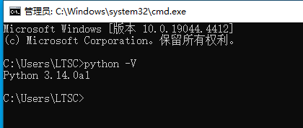

2.检查Django环境
在cmd命令行窗口执行pip list，查看当前是否安装有Django库。
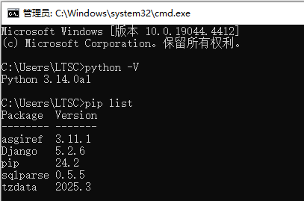
如果不出现Django字样，则在CMD命令行这窗口执行以下命令进行安装。
pip install django==5.2.6 -i https://pypi.tuna.tsinghua.edu.cn/simple

3.创建项目
在CMD命令行窗口执行命令 django-admin startproject sims
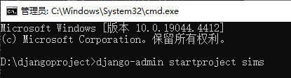
则会在d:\djangoproject目录下创建Django项目，项目名为：sims。

4.启动服务器
在d:\djangoproject\sims目录下执行：python manage.py runserver
等待启动成功，在浏览器输入http://localhost:8000/ ，如果可以正常访问（如下图所示），则表明项目创建成功并成功运行服务器。
